Буторов Иван БПИ 2401

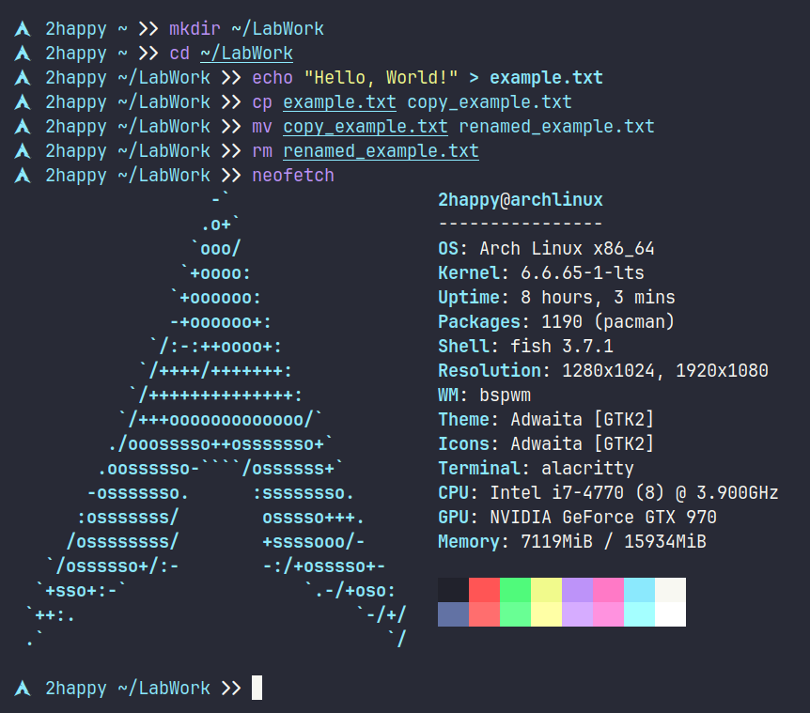
Контрольные вопросы для самопроверки:
- Какая команда используется для создания новой директории? mkdir
- Как можно создать файл и сразу записать в него текст? Echo
- Какая команда позволяет скопировать файл? cp
- Как переименовать файл? Cp last_name new_name
- Как удалить файл? rm

